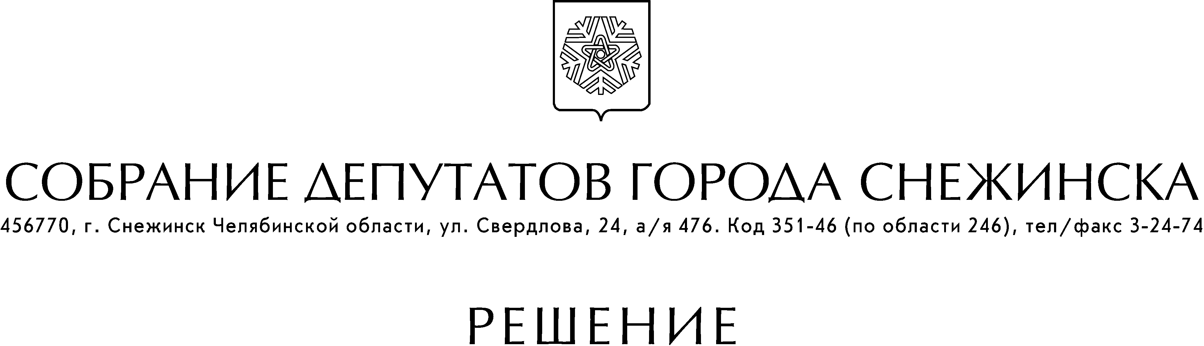

от 06 ноября 2008 года № 161

г. Снежинск
Челябинской области

О внесении изменений на 2009 год
в «Муниципальную целевую Программу реализации
национального проекта «Доступное и комфортное
жилье - гражданам России» в городе Снежинске»
на 2008 – 2010 гг.

Рассмотрев обращение администрации города Снежинска от 03.10.2008 г. № Д-2-46/925, учитывая рекомендации постоянных комиссий от 13.10.2008 г. по социальным вопросам, от 21.10.2008 г. по промышленности и городскому хозяйству, от 23.10.2008 г. по бюджету и экономике, руководствуясь статьями 21, 23 Устава муниципального образования «Город Снежинск», Собрание депутатов города Снежинска

РЕШАЕТ:

1. Внести прилагаемые изменения на 2009 год в «Муниципальную целевую Программу реализации национального проекта «Доступное и комфортное жилье - гражданам России» в городе Снежинске» на 2008 – 2010 гг., утвержденную решением Собрания депутатов города Снежинска от 16.07.2008 г. № 99.

2. Настоящее решение подлежит официальному опубликованию.

Глава города Снежинска М. Е. Железнов

Приложение

к решению Собрания
депутатов города
Снежинска
от 06.11.2008 г. № 161

Изменения
в «Муниципальную целевую Программу реализации национального
проекта «Доступное и комфортное жилье – гражданам России»
в городе Снежинске» на 2008 – 2010 гг., утвержденную решением
Собрания депутатов города Снежинска от 16.07.2008 г. № 99

Перечень мероприятий
«Муниципальной целевой Программы реализации национального проекта
«Доступное и комфортное жилье – гражданам
России» в городе Снежинске» на 2008 – 2010 гг.,
подлежащих финансированию в 2009 г.

 | Перечень мероприятий | Средства местного бюджета на 2009 г.,  тыс. руб.
1. | Предоставление работникам бюджетной сферы безвозмездных субсидий на приобретение или строительство жилья в городе Снежинске | 2 500
2. | Оказание молодым семьям государственной поддержки для улучшения жилищных условий в городе Снежинске | 2 500
 | Итого | 5 000

